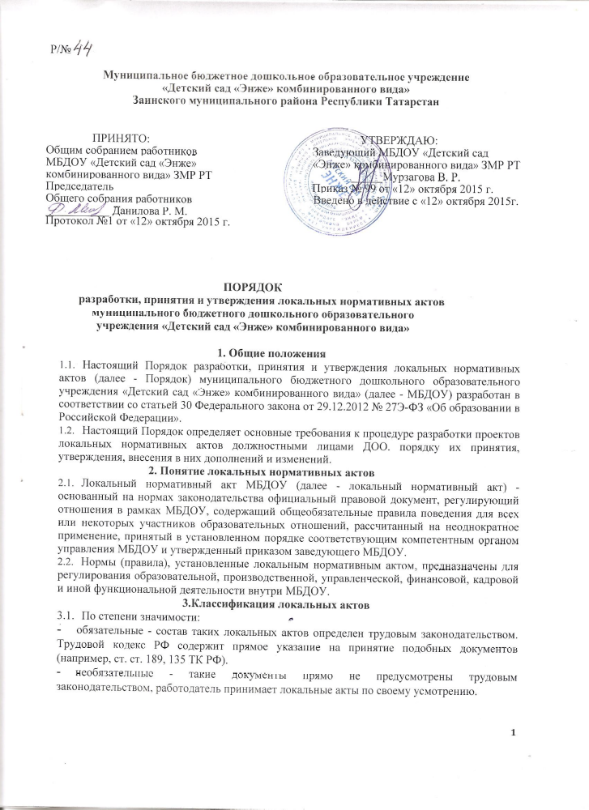

- По сфере действия:
- общего характера, распространяющиеся на всю организацию;
- специального характера, касающиеся отдельных вопросов.
- По кругу лиц:
- распространяющиеся на всех работников организации;
- распространяющиеся на определенную категорию работников;
- По способу принятия:
- принимаемые работодателем единолично;
- принимаемые с учетом мнения представительного органа работников. В этом случае при принятии локальных актов необходимо соблюдать порядок, предусмотренный ст. 372 ТК РФ.
- принимаемые с учетом мнения родителей.
- По сроку действия:
- постоянного действия;
- бессрочные;
- с определенным сроком действия.
- По сроку хранения:
- постоянного хранения;
- 75 лет;
- другие.
- Разработка нормативного локального акта
Проекты локальных нормативных актов разрабатываются по решению Педагогического совета, Общего собрания или администрации Учреждения в зависимости от их компетенции, определенной законом и Уставом Учреждения.
  - Этапы разработки проектов локальных нормативных актов:
4.1.1.Определение вопросов, по которым требуются разработка и утверждение локального нормативного акта. Потребность выявляется в ходе совещаний, собраний, планерок. Сами работники Учреждения могут выступить с инициативой создания локального нормативного акта при выявлении в ходе работы неурегулированных вопросов.
    - Для разработки локального нормативного акта может быть создана рабочая группа.
    - После согласования проект передается на утверждение работодателю. Если для принятия локального акта необходимо учитывать мнение представительного органа работников (профсоюза), то до утверждения работодателем проект документа и обоснование по нему должны быть направлены в этот орган (ст. 372 ТК РФ.).
- Принятие локального нормативного акта
  - Локальные нормативные акты принимаются:
- Общим собранием работников МБДОУ - локальные нормативные акты, содержащие нормы трудового права;
- Педагогическим советом МБДОУ - локальные нормативные акты, содержащие нормы, регулирующие образовательные отношения.
  - Порядок принятия решений коллегиальными органами управления МБДОУ, указанными в п.6.1 настоящего Порядка, регламентирован соответствующими положениями.

- Утверждение локального нормативного акта
  - Заведующий МБДОУ утверждает локальные нормативные акты путем издания приказа об утверждении локальных нормативных актов
  - Принятие локальных нормативных актов подлежат обязательной регистрации в соответствии с требованиями делопроизводства в МБДОУ с присвоением им порядкового номера.

7.Ознакомление участников образовательных отношений с локальными нормативными актами
- Работники МБДОУ в обязательном порядке должны быть ознакомлены под личную роспись со всеми локальными нормативными актами, принимаемыми в МБДОУ и непосредственно связанными с их трудовой деятельностью.
- Подтверждение факта ознакомления работников с локальными нормативными актами осуществляется следующим образом:
- подписью лица на листе ознакомления с указанием фамилии, имени, отчества и даты ознакомления. Лист ознакомления прилагается к каждому локальному нормативному акту, нумеруется, прошивается и скрепляется печатью и подписью должностного лица;
- подписью лица на листе ознакомления, являющемся приложением к трудовому договору, с регистрацией в специальном Журнале.
- Порядок ознакомления родителей (законных представителей) воспитанников с локальными нормативными актами при приеме в МБДОУ регламентирован в Правилах приема в МБДОУ.
- Ознакомление родителей (законных представителей) воспитанников с локальными нормативными актами, принятыми в период обучения воспитанника в МБДОУ, осуществляется путем размещения копий локальными нормативными актами на официальном сайте в сети Интернет, на информационном стенде МБДОУ, а также в ходе проведения собраний родителей (законных представителей) воспитанников.
- Локальные нормативные акты МБДОУ размещаются на официальном сайте МБДОУ в сети «Интернет».

8. Изменение локальных нормативных актов
- Локальные нормативные акты подлежат изменению и дополнению в следующих случаях:
- реорганизация либо изменение структуры МБДОУ, которое влечет за собой изменение наименования либо задач и направлений деятельности;
- изменение законодательства Российской Федерации;
- по усмотрению МБДОУ. В этом случае принимаемые ЛНА не могут ухудшать положения работников, воспитанников, их родителей (законных представителей) по сравнению с трудовым законодательством, законодательством в сфере образовании, коллективными договорами, соглашениями.
- Локальные нормативные акты могут быть изменены и дополнены только принятием новой редакции локальных нормативных актов в полном объеме акта - путем утверждения нового локального нормативного акта.

9. Отмена локальных нормативных актов
- Основания для отмены локальных нормативных актов МБДОУ являются:
- истечение срока действия локального нормативного акта (если при разработке локального нормативного актов был определен период его действия);
- вступление в силу закона или другого нормативного правового акта, содержащего нормы трудового права, коллективного договора, соглашения, когда указанные акты устанавливают более высокий уровень гарантий работникам по сравнению с действовавшим локальным нормативным актом.
После издания приказа заведующего о введении нового локального нормативного акта действие предыдущего локального нормативного акта в связи с утратой силы прекращается.


